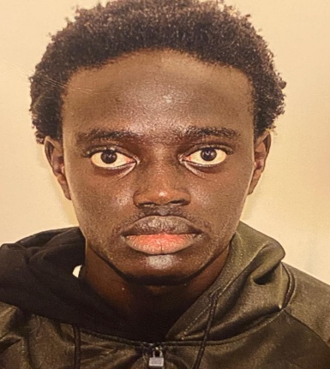
Fallilou SEYE

Téléphone : 77 872 51 04
Email : elhadji-fallilou.seye@ism.edu.sn
Adresse : Ouakam cité El Hadji Malick

POSTE RECHERCHÉ :

FORMATIONS ET DIPLÔMES
Cyber-Sécurité – Session 2026
Etablissement : ISM
Baccalauréat Série L2 – 2024-2025
Etablissement :Complexe Educatif Mamelle Aviation Denango
EXPÉRIENCES PROFESSIONNELLES
Vente de produits cosmétiques en ligne (2024-2025)

COMPÉTENCES PROFESSIONNELLES
- Accueil téléphonique
- Prospection téléphonique
- Gestion de la relation client
- Service après-vente
- Fidélisation de la clientèle
- Vente téléphonique
COMPÉTENCES INFORMATIQUES
Bureautique : Word, Excel, PowerPoint, Html,Algo

COMPÉTENCES LINGUISTIQUES
Français : niveau intermédiaire
Anglais : niveau académique

ACTIVITÉS EXTRAS-PROFESSIONNELLES
Lecture – Sport – Voyage

